

**Жарма ауданының елді мекендерінің шекарасын (шегін) белгілеу туралы**

Абай облысы Жарма ауданы әкімдігінің 2024 жылғы 28 тамыздағы № 1 бірлескен қаулысы және Абай облысы Жарма аудандық мәслихатының 2024 жылғы 28 тамыздағы № 15/292-VIII шешімі. Абай облысының Әділет департаментінде 2024 жылғы 5 қыркүйекте № 326-18 болып тіркелді

      Қазақстан Республикасы Жер кодексінің 108-бабының 5-тармағына, Қазақстан Республикасының "Қазақстан Республикасының әкімшілік-аумақтық құрылысы туралы" Заңының 12-бабының 3) тармақшасына, Қазақстан Республикасының "Қазақстан Республикасындағы жергілікті мемлекеттік басқару және өзін-өзі басқару туралы" Заңының 6-бабы 1-тармағының 4) тармақшасына, 31-бабының 2-тармағына сәйкес, Жарма ауданының әкімдігі ҚАУЛЫ ЕТЕДІ және Жарма аудандық мәслихаты ШЕШТІ:

      1. Осы бірлескен қаулы мен шешімнің қосымшасына сәйкес, жалпы алаңы 3979,1323 гектар Ақжал ауылдық округінің 23-243-030 есептік квартал елді мекенінің шекарасы (шегі) белгіленсін:

      2. "Абай облысы Жарма ауданының жер қатынастары бөлімі" мемлекеттік мекемесі Қазақстан Республикасының заңнамасында белгіленген тәртіппен:

      1) осы бірлескен Жарма ауданы әкімдігінің қаулысы және Жарма аудандық мәслихатының шешімін Абай облысының Әділет департаментінде мемлекеттік тіркелуін;

      2) осы бірлескен қаулы мен шешім ресми жариалғаннан кейін Жарма ауданы әкімдігінің интернет- ресурсында орналастырылуын қамтамасыз етсін.

      3. Осы бірлескен қаулы мен шешімнің орындалуын бақылау Жарма ауданының әкімінің жетекшілік ететін орынбасарына жүктелсін.

      4. Осы бірлескен қаулы мен шешім оның алғашқы ресми жарияланған күнінен кейін күнтізбелік он күн өткен соң қолданысқа енгізіледі.

|  |  |
| --- | --- |
| *Абай облысы Жарма ауданы әкімінің міндетін атқарушы* | *С. Сатпеков* |
| *Мәслихат төрағасы* | *М. Оспанбаев* |

|  |  |
| --- | --- |
|  | Жарма ауданының әкімдігінің 2024 жылғы 28 тамыздағы № 1 мен Жарма аудандық мәслихатының 2024 жылғы 28 тамыздағы № 15/292-VIII Бірлескен қаулысымен шешіміне қосымша |

**Жер учаскесінің схемасы (жоспары)**

      Орналасқан жері: Абай облысы, Жарма ауданы, Ақжал ауылдық округі

      Жалпы жер көлемі: 3979,1323 га

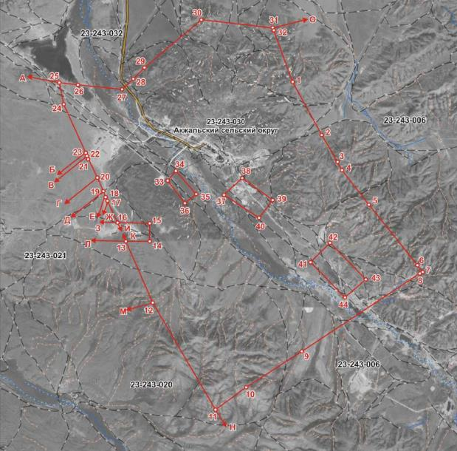

      Іргелес жер пайдаланушылар:

      А - дан Б - ға дейін кадастрлық №23-243-021-080 жер учаскесі

      Б - дан В - ға дейін кадастрлық №23-243-021 жер учаскесі

      В - дан Г - ға дейін кадастрлық №23-243-021-082 жер учаскесі

      Г - дан Д - ға дейін кадастрлық №23-243-021-080 жер учаскесі

      Д - дан Е – ға дейін кадастрлық №23-243-021-090 жер учаскесі

      Е - дан Ж - ға дейін кадастрлық №23-243-021-089 жер учаскесі

      Ж - дан З - ға дейін кадастрлық №23-243-021-088 жер учаскесі

      З -дан И – ға дейін кадастрлық №23-243-021-087 жер учаскесі

      И - дан К – ға дейін есептік квартал №23-243-021 жер учаскелері

      К - дан Л - ға дейін кадастрлық №23-243-021-087 жер учаскесі

      Л - дан М - ға дейін кадастрлық №23-243-021-086 жер учаскесі

      М - дан Н - ға дейін кадастрлық №23-243-020-083 жер учаскесі

      Н - дан О - ға дейін есептік квартал №23-243-006 жер учаскелері

      О - дан А - дейін есептік квартал №23-243-032 жер учаскелері

      Бөтен жер пайдаланушылар:

      есептік квартал-23-243-021 жер учаскелері

© 2012. Қазақстан Республикасы Әділет министрлігінің «Қазақстан Республикасының Заңнама және құқықтық ақпарат институты» ШЖҚ РМК